
Открытая всероссийская интеллектуальная олимпиада «Наше наследие»
Логика 05

1. Решите анаграммы, и отметьте отличный от трех других.
ЛОКРЫ
СТХОВ
ШАБНЯ
САСИШ

2. Вставьте в скобки существительное, к которому подходят слова за скобками.

КАЗЕМАТ (______________) ОСТРОГ
УЗИЛИЩЕ

3. Решите изограф.
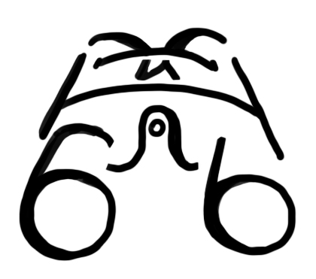
__________________________________

4. Вставьте пропущенное число?

4 ___ 18 ___ 5 — 4 6 18 ___ 11

5. Решите ребус.
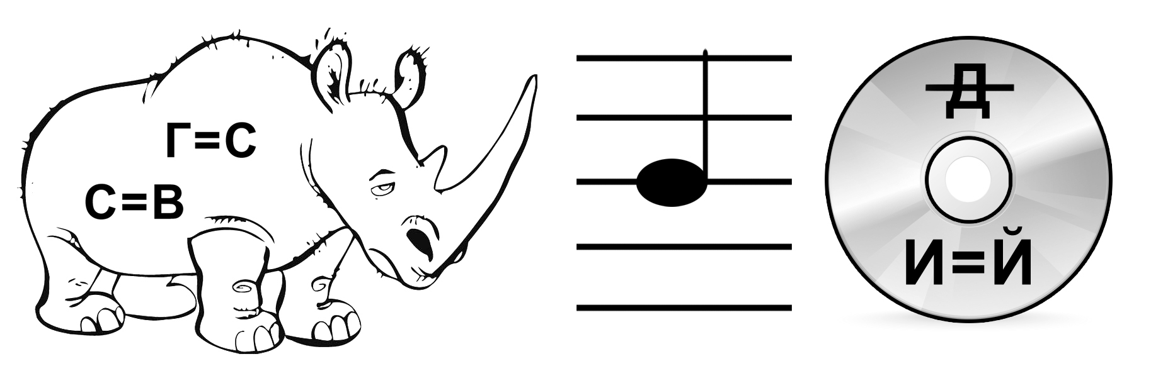

__________________________________

6. Какое сочетание букв следующее?
ОРЕЛБЕЛГОРОД
ЕРЕЛБОЛГОРОД
ЕРОЛБОЛГОРЕД
ОРОЛБОЛГЕРЕД

______________________

7. Вставьте пропущенную цифру.

2 2 0 6 ___ 9 4 ___ 0 9 0 5 __ 9 4 5

8. «Тайфун» относится к Москве, как «Багратион» к

__________________________________

9. Вставь букву и запиши название города воинской славы, также связанного с именем общепризнанного классика мировой литературы.
____________________________
Г

Н
Р
О
Г
?
?
Т

10. Найдите аббревиатуру из двух букв, связанную с популярным в 1943-53 годах вооружением советской армии, так чтобы эти буквы вместе с буквами, стоящими справа, образовывали значащие слова.
. . | КРА
. . | ПОВЕДЬ
. . | ПУГ
. . | ТИНА
. . | ТУКАН

11. Восстановите воинскую пословицу, из которой выпали все гласные буквы.
КТ З ПРВ ДЛ СТТ, ТТ ВСГД ПБДТ

__________________________________

__________________________________

12. Вставьте в пустую клетку подходящее число.
1 | 3 | 5 | 8 | 0
1 | 7 | 8 | 0 | 9
1 | 8 |  | 1 | 2
1 | 9 | 10 | 4 | 5
13. Какое сочетание букв следующее?

ОРОД БЕЛГ АНСК МУРМ ЕНСК

___________________

14. Сколько на рисунке четырехугольников?
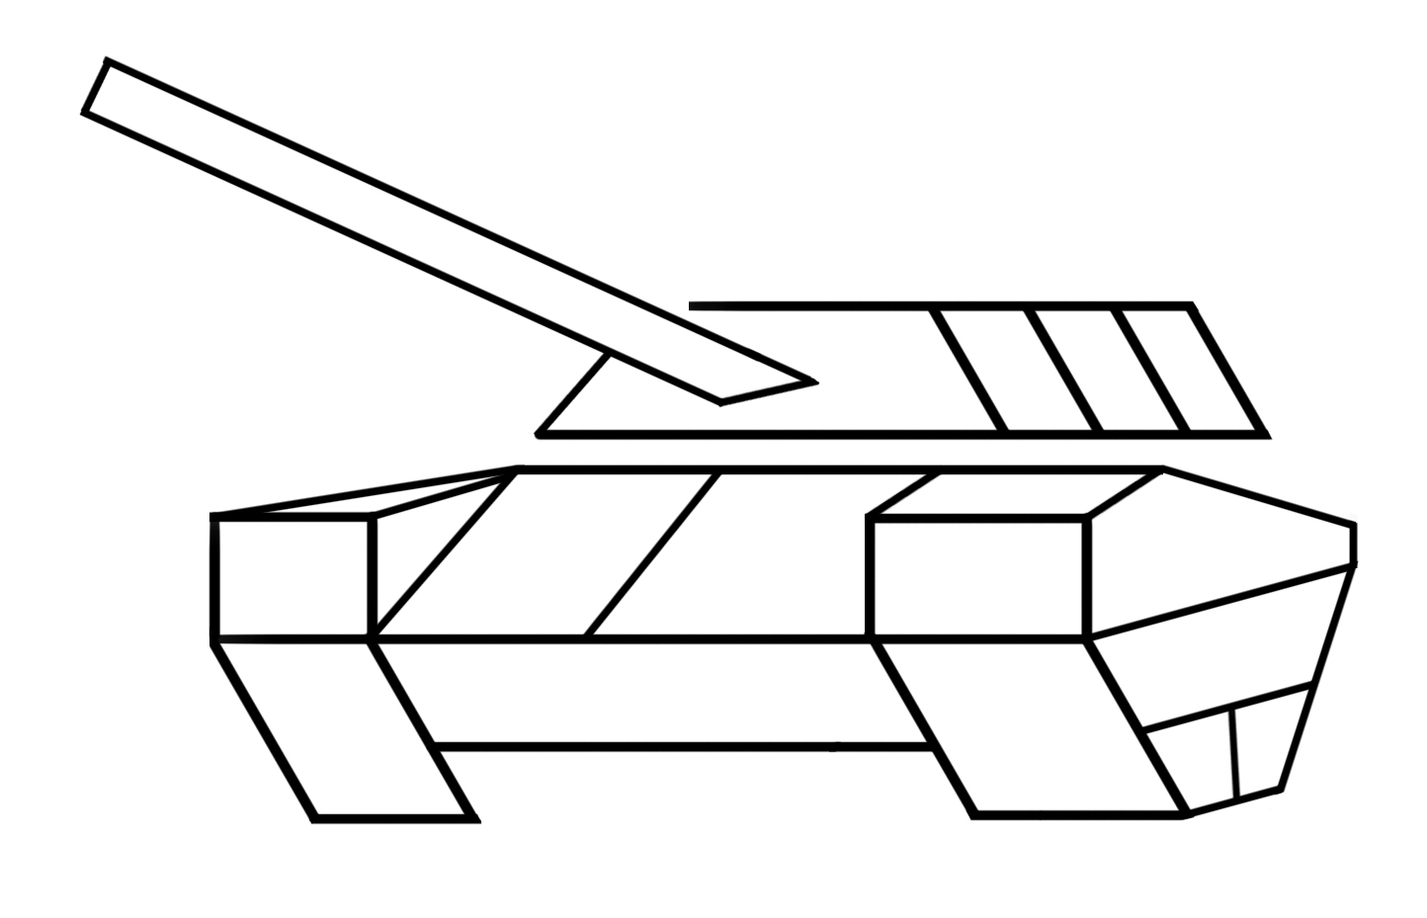

__________________________________

15. Какую фигуру надо вставить
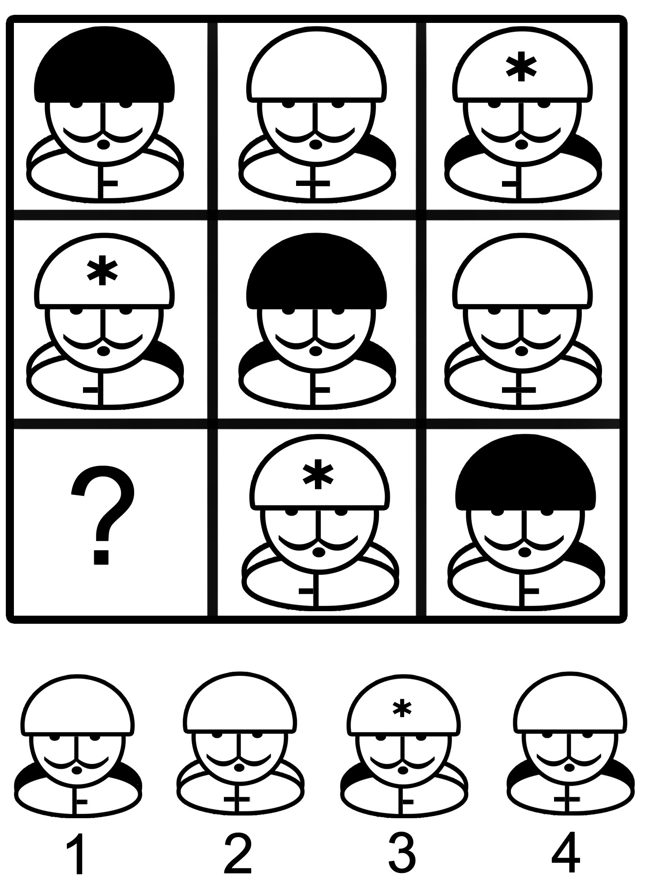

16. Выберете лишнюю картинку.

